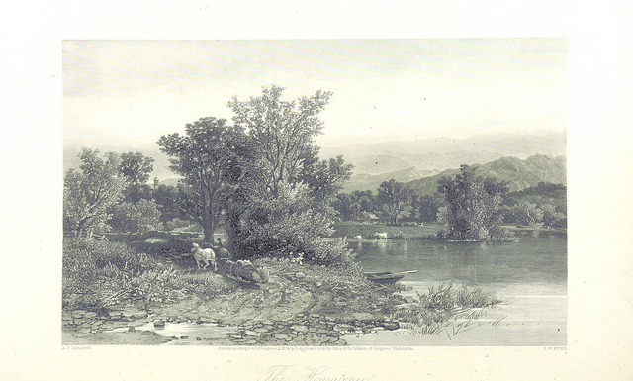

הַבְּרִיאָה אוֹמֶרֶת שִׁירָה

דַּע לְךָ   
שֶׁכָּל עֵשֶׂב וְעֵשֶׂב   
יֵשׁ לוֹ **שִׁירָה** מְיוּחֶדֶת   
מִשֶׁלּוֹ   
וּמִשִׁירַת הָעֲשָׂבִים   
נַעֲשֶׂה **נִגּוּן**  
שֶׁל רוֹעֶה

כַּמָּה יָפֶה   
כַּמָּה יָפֶה וְנָאֶה   
כְּשֶׁשׁוֹמְעִים הַשִּׁירָה   
שֶׁלָּהֶם   
טוֹב מְאֹד   
**לְהִתְפַּלֵּל** בֵּינֵיהֶם   
וּבְשִׂמְחָה **לַעֲבֹד   
אֶת ה'**וּמִשִׁירַת הָעֲשָׂבִים   
מִתְמַלֵּא **הַלֵּב**  
וּמִשְׁתּוֹקֵק